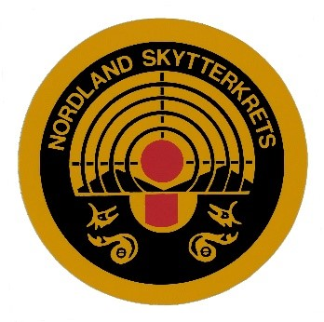
Adresse: Nygårdveien 36
Poststed: 8120 Nygårdsjøen
Telefon: 97 64 08 98
E-post: nordlandsk@gmail.com
Leder: Øystein Skogstad

Protokoll fra Kretstinget Nordland Skytterkrets 2022

Kretstinget ble avholdt ble avholdt på Thorn Nordlys Hotel Bodø 5. mars kl 12:00

Sak 0 Åpning

Leder Øystein Skogstad ønsket de fremmøtte velkommen til Kretstinget 2022, og gikk sammen men Inger Broen gjennom innkomne fullmakter til de fremmøtte.

Sak 1 Godkjenning av de stemmeberettigede medlemmene

Styret opplyste at det var 13 stemmeberettiget tilstede på møtet. Holger Vilter presiserte at han møtte som representant for Sportsskytter komiteen, og således ikke hadde stemmerett. Tom Lauritzen var invitert av styret som forslag til Kretstingets dirigent.

Forslag fra styret:
13 fremmøtte stemmeberettigede medlemmene godkjennes.

Følgende hadde ordet i saken:
Øystein Skogstad, Holger Vilter og Inger Broen

Vedtak: Forslaget ble enstemmig vedtatt.

Sak 2 Godkjenne innkalling, saksliste og forretningsorden.

Leder fremla sakene til behandling av kretstinget.

Vedtak: Enstemmig vedtatt

Sak 3 Valg av dirigent, protokollfører og to representanter til å underskrive protokollen

Leder la frem forslag på Tom Lauritzen som dirigent.

Vedtak: Forslaget ble enstemmig vedtatt.

Tom Lauritsen takket for tilliten og overtok ledelsen av møtet.

Øystein Skogstad la på vegne av styret frem forslag på Gunnar Nordgård som protokollfører.

Vedtak: Forslaget ble enstemmig vedtatt.

Øystein Skogstad la frem forslag fra styret på at følgende representanter underskriver protokollen: Kristine Marie Svendsen og Tommy Mosti.

Vedtak: Forslaget ble enstemmig vedtatt.

Sak 4 Behandling av styrets årsberetning for perioden 2020 - 2021

Leder gjennomgikk beretningen punkt for punkt.

Forslag fra styret: Årsberetningen godkjennes.

Følgende hadde ordet i saken: Holger Vilter.

Vedtak: Forslaget ble enstemmig vedtatt.

Sak 5 Behandling av kretsstyret regnskap for perioden 2020 – 2021

Kasserer Linda Hågensen var syk, og sekretær Gunnar Nordgård gjennomgikk resultatregnskapene og balansene for 2020 og 2021.

Følgende hadde ordet i saken: Inger Broen

Sak 6 Kontrollutvalgets beretning

Kontrollutvalgets leder Erik Christensen gikk gjennom kontrollutvalgets årsberetning
for både 2020 og 2021.

Sak 7 Styrets økonomiske årsberetning for tingperioden

Leder gikk gjennom styrets kommentarer til regnskapsårene 2020 og 2021.

Forslag fra kontrollutvalget: Regnskapene for 2020 og 2021 godkjennes.

Vedtak: Forslaget enstemmig vedtatt

Sak 8 Behandle innkomne forslag og saker

Forslag 1 fra styret (KM statutt §2)
Leder gikk gjennom forslaget

Følgende hadde ordet i saken: Holger Vilter, Roy Blokhus, Erik Christensen.

Erik Christensen la frem forslag at man føyde til bane foran stevnene i styrets endringsforslag slik at misforståelser unngås.

Vedtak: Forslaget ble enstemmig vedtatt med foreslått presisering.

Forslag 2 fra styret (KM statutt §8)

Følgende hadde ordet: Inger Broen
Dirigent opplyste at man sentralt I NSF arbeidet med endringer rundt premiering.

Vedtak: Forslaget ble enstemmig vedtatt.

Forslag 3 fra styret (KM statutt §8)

Leder redegjorde for forslaget

Vedtak: Forslaget enstemmig vedtatt.

Forslag 4 fra styret (KM omskyting medaljer felt)

Leder redegjorde for saken, og informerte at styret var delt i denne saken, men at flertallet vil at omskyting felt ikke gjennomføres.

Følgende hadde ordet i saken: Roy Blokhus, Holger Vilter, Erik Christensen, Roy Blokhus, Tom Lauritsen, Gunnar Nordgård.

Roy Blokhus la frem følgende forslag: «Omskyting om medaljer i felt kan avholdes i samråd med arrangerende klubb.»

Forslaget fra styret ble vedtatt med 7 stemmer mens 6 stemte på Roy Blokhus sitt forslag.

Forslag 5 fra styret (nedleggelse av komitéer)

Leder redegjorde for forslaget.

Dirigenten presiserte at dette var et lovforslag, og trenger 2/3 flertall for å bli vedtatt.

Følgende hadde ordet i saken: Holger Vilter, Erik Christensen, Tom Lauritzen, Gunnar Nordgård, Roy Blokhus, Holger Vilter, Erik Christensen, Tom Lauritzen.

Styrets forslag: Komitéene legges ned.

Vedtak: Forslaget ble enstemmig vedtatt.

Forslag 1a og 1b fra BSSK (Veteranklasser)

Erik Christensen redegjorde for saken.

Følgende hadde ordet i saken: Roy Blokhus, Holger vilter, Roy Blokhus, Erik Christensen.

Forslag 1a ble tatt under avstemming.

Vedtak: Forslaget ble vedtatt med 9 mot 4 stemmer.

Forslag 1b ble tatt til avstemming.

Vedtak: Forslaget ble enstemmig vedtatt.

Forslag 2a og 2b fra BSSK (Innføre Spesial felt som KM)

Erik Christensen redegjorde for saken.

Følgende hadde ordet i saken: Roy Blokhus, Gunnar Nordgård, Holger Vilter, Tommy Mosti.

Erik Christensen kom med følgende tilleggsforslag: «Innføre Spesialfelt som KM med gjeldende nasjonalt reglement.»

Vedtak: Erik Christensen sitt forslag ble enstemmig vedtatt.

Så ble spørsmålet om KM spesialfelt «skal» eller «kan» innføres tatt opp til votering.

Vedtak: BSSK sitt forslag 2b om innføring som "kan» mesterskap enstemmig vedtatt.

Forslag 3a og 3b fra BSSK (Innføre Hurtig mil, hurtig rev, hurtig spesialpistol og hurtig spesial rev som KM)

Erik Christensen redegjorde for forslaget, og Leder for styrets forslag.

Følgende hadde ordet i saken: Roy Blokhus, Erik Christensen.

Erik Christensen trakk forslag 3a (skal mesterskap) slik at kun forslag om «kan mesterskap» var aktuelt å stemme over.

Vedtak: Forslag 3b enstemmig vedtatt.

Forslag 4 fra BSSK (Omskyting medaljer felt)

Erik Christensen trakk forslaget, da det allerede hadde blitt behandlet under styrets forslag til Kretstinget.

Forslag 5 fra BSSK (Bestemannspremie etter endt feltløype)

Erik Christensen trakk forslaget da dette nå er innbakt i vedtatte KM statutter.

Forslag 6 fra BSSK (Ta opp med Troms/Finnmark at Junior og Kvinner kan skyte Militær og Revolver.)

Erik Christensen redegjorde for dette forslaget.

Leder redegjorde for saken, at henvendelse var blitt gjort i 2020, og ville bli gjort på nytt i løpet av planlagt fellesmøte tidlig i vår.

Vedtak: Forslaget ble enstemmig vedtatt.

Forslag 7 fra BSSK (KM bane som korrespondanse)

Erik Christensen trakk forslaget da dette allerede er vedtatt.

Sak 9 Fastsette kontingent 2022 og 2023

2022: Forslag fra styret: Kontingent til kretsen 2022 settes til kr 0 pr medlem.

Følgende hadde ordet: Holger Vilter, Gunnar Nordgård, Røy Blokhus, Tommy Mosti.

Vedtak: Forslaget ble enstemmig vedtatt.

2023: Forslag fra styret: Kontingent til kretsen 2023 settes til kr 100 pr medlem.

Vedtak: Forslaget ble enstemmig vedtatt.

Sak 10 Behandle budsjett for særkretsen 2022 – 2023

Gunnar Nordgård redegjorde for styrets budsjettforslag for 2022 og 2023.

Følgende hadde ordet: Håvard Hansen, Holger Vilter, Roy Blokhus.

Vedtak: Styrets budsjettforslag enstemmig vedtatt.

Sak 11 Behandling av NSK langtidsplan

Gunnar Nordgård redegjorde for styrets handlingsplan.

Følgende hadde ordet til planen: Amy Vonstad, Roy Blokhus, Erik Christensen, Gunnar Nordgård, Tom Lauritzen.

Vedtak: Forslaget til langtidsplan ble enstemmig vedtatt.

Sak 12 Ny lov for Nordland Skytterkrets

Leder redegjorde for bakgrunnen for at kretstinget behandler denne lovsaken, selv om kretsstyret i realiteten har fullmakt til dette.

Følgende hadde ordet i denne saken: Gunnar Nordgård, Roy Blokhus, Tom Lauritzen.

Vedtak: Styrets forslag enstemmig vedtatt.

Sak 13 Valg

Leder av Valgkomitéen Roy Blokhus la frem komitéens innstilling.

Styret:

Valg av styreleder:

Forslag fra valgkomiteen:
Øystein Skogstad velges som leder

Vedtak: Forslaget ble vedtatt med akklamasjon.

Valg av nestleder:

Forslag fra valgkomiteen:
Inger Broen velges som nestleder.

Vedtak: Forslaget ble vedtatt med akklamasjon.

Valg av øvrige styremedlemmer:

Forslag fra valgkomiteen:
Linda Hågensen
Gunnar Nordgård
Mikael Østensen

Vedtak: Forslaget ble vedtatt med akklamasjon

Valg av varamedlemmer:

Forslag fra valgkomiteen:
Vara 1: Liss-Kristin Saur
Vara 2: Fredrik Edvartsen

Vedtak: Forslaget ble vedtatt med akklamasjon.

Valg av kontrollutvalg

Leder av Valgkomitéen Roy Blokhus la frem komitéens innstilling.

Leder: Erlend Kristiansen
Medlem: Carina Wadel

Varamedlem: Bjørn Aage Orø

Vedtak: Forslaget ble vedtatt med akklamasjon

Valg av valgkomité

Leder la frem styrets forslag til ny valgkomité:

Leder: Terje Elveos
Medlem: Kristine Marie Svendsen
Varamedlem: Jon Helland Bogstrand

Vedtak: Forslaget ble vedtatt med akklamasjon

Sak 14 Informasjon fra President og Generalsekretær i NSF

Kretstinget ble orientert om viktige pågående saker i Norges Skytterforbund via Teams.

Skjerstad 10. mars 2022

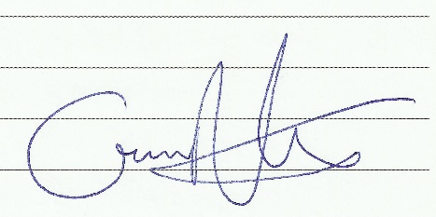

-----------------------------------------
Gunnar Nordgård

Gildeskål og Fauske 14. mars 2022

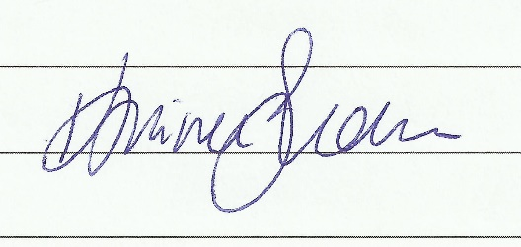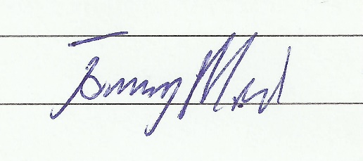

--------------------------------------------- ------------------------------------------------------------
Kristine Marie Svendsen Tommy Mosti

